核心會議、行政會議及校務會議資料製作格式暨注意事項
【業務報告】
撰寫格式 (可依需求直接複製p.3~p.6範例格式撰寫)
- 版面邊界：
    - 上、下邊界：2.5公分
    - 左、右邊界：2.5公分
- 內文：
    - 字型中文-標楷體、英文- Times New Roman
    - 字體13，與前段距離0.5列，與後段距離0.5列，最小行高、0 pt
- 項目編號：
    - 請以WORD工具列中的自動編號，並依照層級編排。舉例如下：
例:
- 校務系統：
  - 105年2月26日更新[個資盤點系統]，更新產出EXCEL功能提供完整附件連結使用。
  - 105年2月25交付英外診輔導管理新系統-偏鄉地區模組供外診中心使用單位。
    - 教務處：
      - [轉學考線上報名暨繳費管理系統]，因流程需求變更調整，預計105年6月上線使用，截至105年3月11日止系統組開發進度85%。
      - [英外診輔導管理新系統-企業資源模組]，目前排定開發時程為105年9月完成，截至105年3月11日止系統組開發進度55%。
    - 學務處：
      - [志工人力銀行第二期]，於105年3月10完成第二次系統測試，目前已交付學務處驗證中，整體進度97%。
- 日期書寫格式：
    - 內文中之日期呈現方式：101年8月28日
    - 表格中之日期呈現方式：101.8.28或101/8/28
- 圖示或表格：
    - 每一個圖示或表格均應有連續之圖表編號及標題，表標題置於表上方置中，圖標題置於圖下方置中(如範例1)
- 表格標題、表格內文字規範/段落：
    - 標題列應設定網底，並請選擇白色，背景，較深15%；並應設定重複標題列
    - 表格內文字以12級字為主；欄位略多者，可微調縮小，最小以10級字；與前段距離0列，與後段距離0列，單行間距
注意事項
- 僅需陳述自上次會議報告後至今之重要事項及未來規劃案進度，並視會議層級提供適當內容為原則，以方便各與會代表了解各單位重要業務執行情況。
- 為清楚掌握各單位執行成效及方便閱讀，各成效資料應以總表方式呈現為原則。避免提供過於瑣碎之資料，如確需提供者，則以提供連結方式處理即可，以落實並響應政府節能減碳政策。
- 基於個人資料保護原則，各單位應遵從個資保護規定，避免於業務報告資料中有違反個資的情形發生。
- 若業務報告內容是引自他處而非作者之創作，則須註明資料來源。
- 資料內容請視實際情況逐層分列，以利各與會代表閱讀。
- 各學院之業務報告資料請依序以
壹、課程與教學
貳、學生輔導
參、學術研究與產學合作
肆、國際交流合作
伍、其他
等項為題，資料內容需依層級分列，以利檢視各項運作情形。(如範例2)
- 會議前或當日仍有業務報告資料補充或修正者，其資料製作規範如下：
- 應標註當次會議名稱、會議日期、修正單位及補充/修正資料標示。
- 於資料頁末端蓋上單位戳章並務必標註頁碼。(如範例3)

範例1：圖示或表格資料呈現規範 (以教務單位資料為例)
註冊組(加字元框線；如無此項，則從「一、」開始)
- 截至104年11月10日止，全校學生總數共計8,733人（不含延修生及休學生）；其中，日間部學生人數7,075人，進修部學生人數1,658人。
- 104學年度全校新生整體註冊率為88.6%，日間部註冊率為93.8%，進修部註冊率為76.1%。其中：
- 研究所核定招生人數92人，實際註冊人數69人（不含外加特殊生11人），缺額23人，註冊率75.0%，較去年下降9.4%。
- 日二技核定招生人數180人，實際註冊人數135人（不含外加特殊生8人、菁英班28人），缺額45人，註冊率75.0%，較去年提升7.5%。
- 日五專核定招生人數300人（不含菁英班錄取50人，實際註冊人數49人），實際註冊人數300人（不含外加特殊生17人），註冊率100%，較去年提升0.3%。
- 日四技核定招生人數1,085人，實際註冊人數1,050人（不含外加特殊生246人），缺額35人，註冊率96.8%，較去年提升1%。
- 進四技核定招生人數587人，實際註冊人數425人（不含外加特殊生6人），缺額162人，註冊率72.4%，較去年下降7.0%。
- 104學年度第1學期轉學生註冊率：日四技錄取人數42人，實際註冊人數39人，註冊率92.9%；日五專缺額人數4人，實際註冊人數3人，註冊率75.0%；進四技錄取人數77人，實際註冊人數70人，註冊率90.9%；101-104學年度轉學生註冊率如表1：
表1 101-104學年度轉學生註冊率統計表
學制 | 104學年度  第1學期 | 103學年度  第2學期 | 103學年度  第1學期 | 102學年度  第2學期 | 102學年度  第1學期 | 101學年度  第2學期
日四技 | 92.9% | 93.8% | 95.0% | 95.9% | 92.3% | 88.1%
日二技 | NA | 100% | NA | 100% | NA | 87.5%
日五專 | 75.0% | NA | 100.0% | NA | 100% | NA
進二技 | NA | 0% | NA | NA | NA | 60%
進四技 | 90.9% | 92.3% | 91.8% | 91.3% | 84.0% | 82.6%

招生組
- 根據108年9月24日「111學年度四技二專技優甄審入學及四技申請入學招生選才暨學習歷程檔案參採說明會」報告，招生選才內涵作業時程如圖1，第二階段填報四技申請入學、技優甄審入學及甄選入學第一階段填寫內容修正，已提供各學系相關時程及會議參考資料，並於系統開放時間提醒各學系依規定於108年10月21日至11月10日期間上網填寫資料。
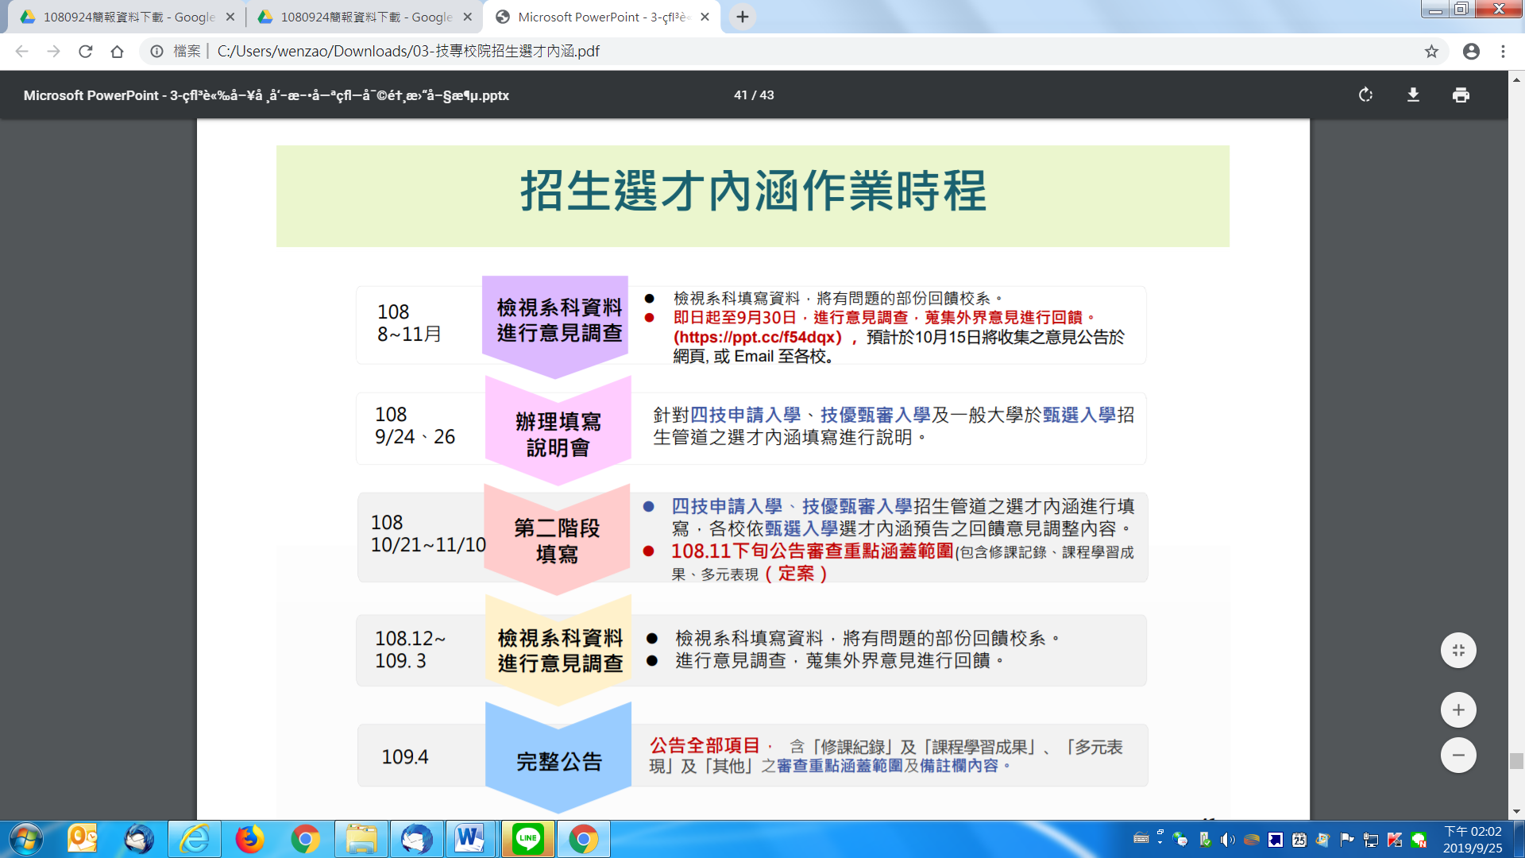
圖1 招生選才內涵作業時程
註：1.系統預計108年10月21日開放填報：(1)四技申請入學、(2)技優甄審入學、(3)甄選入學（第二階段修訂）。
2.甄選入學及技優甄選裡的「多元表現」，不應完全不參採。

範例2：各學院業務報告資料項目
- 課程與教學(如無資料，則填「(無)」)
英語教學中心(加字元框線；如無此項，則從「一、」開始)
- 英語教學中心進四技共同英語課程，於10月31日進行課程分段能力指標撰寫，已完成12門課程初稿。
- 英語教學中心於10月31日完成新進教師隨堂觀察與教學評量，且於課後一周內由教評委員與新進老師晤談，並給予教學建議。
- ……
- 英語教學中心於11月12日召開教學卓越計畫「英語共同教材」第二次會議，確認教材主題。
- ……
- 國際商務英語學士學位學程於104年10月26日召開第二次課程規劃小組會議及事務會議。
- 學生輔導
(無)
- 學術研究與產學合作
(無)
- 國際交流合作
- 英國語文系「103-104學年度產業學院－國際商業行銷學分學程」，第二年計畫目前執行順利，說明如下：
- 商業談判技巧：全台晶像蔡奉吟課長與瑞儀光電為陳盈君副理分別於104年10月27日及 104年11月3日完成第一次協同教學。
- 跨文化管理：於104年11月5日完成第一次協同教學。
- 英國語文系招生海報與中英文簡介已製作完成……
- 碩士班招生活動分為校內及校外兩部分進行……
- 其他
(無)
範例3(業務報告補充/修正資料)
1042-3行政會議_秘書室【業務報告補充資料】_105.3.29
- 截至3/24止，已透過6場個資保護輔導工作坊完成各單位第一次個資盤點清冊暨個資流程圖檢視，預計4/7完成個資盤點系統資料修正，以繼續下一階段「個資風險評鑑作業」。四月份課程表如表1，敬請各單位個資管理專員預留時間並準時出席，同時竭誠歡迎一、二級主管參加。
表1 個資風險評鑑作業四月份課程表
日期 | 地點 | 課程內容 | 備註
4/14(四)  下午2:00~5:00 | 行政大樓  3F國際會議廳 | - 個人權力行使的流程  - 教育體系個資安全保護六大基本措施及作法 | 各單位個資管理專員都需參加(包括無個資盤點資料的單位)
4/21(四)
下午2:00~5:00
4/28(四)  下午2:00~5:00 |  | 個資風險評鑑作業 | 各單位個資管理專員都需參加(已回覆無個資盤點資料的單位可免)
- 為落實本校性別主流化試辦計畫，由校內各一級單位推派代表1名組成之性別主流化單位代表會議於3/3日啟動，會中特針對本校性平業務之運作、校內法規規定，以及單位窗口權責等進行簡要說明，藉由各單位推動窗口的組成，將有助於本校在性平業務上推動。此外，為精進主流化試辦計畫之執行成效，於3/14日召開專家諮詢會議，共邀請3位校外專家(高醫大楊幸真教授、高師大蔣琬斯老師、本校法律顧問郭正鵬律師)蒞校與本校主流化推動小組進行座談，除豐富小組人員對主流化推動精神之認知外，亦提供本校在計畫執行方向之建議參考。

